Evaluación académica
(Organización de las Naciones Unidas para la Alimentación y la Agricultura)
Instrucciones: Por favor complete la siguiente evaluación académica usted mismo/a después de leer detenidamente el documento de antecedentes. Se tendrá en cuenta el resultado de la evaluación en la asignación del país. Note por favor que el plagio está prohibido estrictamente en BIMUN. La mesa va a verificar cada documento a ver si existe plagio. Si la tasa original del documento es menor de 80%, se considerará como mala conducta académica. En este caso, el delegado perderá su derecho de lograr premios. Aquellos que violen la regla recibirán castigos severos hasta la anulación de la identidad de delegado, afectando las cualificaciones de las escuelas correspondientes. Por razones de justicia, por favor no incluya el nombre de su institución en cualquier documento, ni ponga en contacto con los miembros de la presidencia por correo electrónico o por otros medios públicos. De acuerdo con los requisitos de la Secretaría, están prohibidos toda la comunicación privada y el intercambio de regalos o recuerdos entre los miembros de presidencia y los participantes de la Conferencia.

I Preguntas de opción múltiple

Dirección: En esta parte, va a contestar a las preguntas siguientes, hay que anotar que cada pregunta puede tener más de 1 respuesta.

1. ¿Qué actividad no se abarca en la cadena de suministro de alimentos?
A. almacenamiento
B. elaboración
C. consumo
D. transportación
2. ¿Qué área no se abarca en la declaración de 26 países de América Latina y el Caribe como la acción de proteger la cadena de suministro de alimentos?
A. cadenas de valor sostenibles y resistentes en los PEID
B. el aumento de la inversión a través de nuevos instrumentos financieros
C. sistemas alimentarios territoriales y "ciclos alimentarios funcionales"
D. modernización de los mercados mayoristas
3. Para promover la coordinación y organización entre sectores de la cadena de suministro, los gobiernos se deben ___________.
A. mejorar las rutas y el control tráfico
B. desarrollar los centros logísticos
C. reducir la comunicación de información creciente
D. integrar las entidades de pequeña escala
4. Echa un vistazo al diagrama. ¿Cuál es la parte en color rojo, con el 39% en 2019?
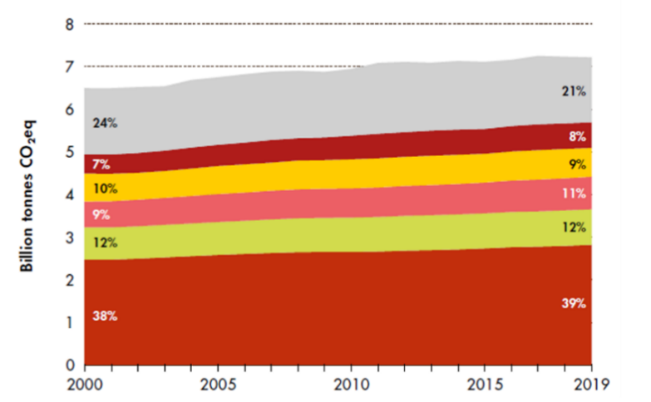
Fuente: https://www.fao.org/3/cb4477en/cb4477en.pdf, fecha de consulta: 9 de febrero de 2022.
A. fermentación entérica
B. suelos orgánicos drenados
C. cultivo de arroz
D. otros
5. En cooperación y coordinación internacionales, ¿cuál es fundamental para el control de actividades de agricultura?
A. establecimiento de normas
B. promoción de desarrollo de agricultura intensiva y sostenible
C. impulso de actividades transversales
D. inversión en el recurso productivo agrícola

II Responda a las preguntas brevemente

Dirección: En esta parte, va a contestar a las preguntas siguientes, hay que anotar que la respuesta tiene un límite de número de palabras, que son 50 palabras.

1. La emisión de carbono en la cadena de suministro de alimentos ha ocupado una gran parte de la total en el mundo. Enumere brevemente las fuentes principales de la emisión.
2. Intente de resumir las características principales del modelo alimentario de «cadena corta».
3. El calentamiento global es una tendencia importante del cambio climático. Liste los impactos del calentamiento en la agricultura.
4. Compare brevemente la diferencia entre la tradicional cadena de suministro de alimentos y la moderna.

III Exprese su opinión sobre el problema

Dirección: En esta parte va a redactar un texto no más de 500 palabras.
Tema: Tras leer la Guía de estudios, es claro que tenga la idea de los conceptos pertinentes de la cadena de suministro de alimentos. En los años anteriores la OAA ha publicado la Agenda de la Alimentación Urbana para salvaguardar la función de ciudades en mejorar la estructura actual y renovar los elementos que aparecen en la cadena de suministro de alimentos. En su opinión, ¿cuál es el mayor obstáculo que impide la renovación de la cadena de suministro de alimentos y cómo podríamos superar la dificultad para seguir avanzando?
-THE END-
Hoja de respuesta (OAA)
Nombre en chino: |  | Nombre en Pinyin o en inglés:
I Preguntas de opción múltiple
1. | 2. |  | 3.
4. | 5.
II Responda a las preguntas brevemente
1.
2.
3.
4.
III Exprese su opinión sobre el problema
Su redacción:

Número de palabras:
Referencia:

Gracias por su cooperación en el examen académico de OAA. Últimamente vamos a darle la realimentación en cuanto a sus respuestas. Necesitamos que usted elija tres países como sus preferidos en la participación de la conferencia. Hay que ser claro que su selección no sirva como garantía para la distribución de países.

*Si ha cumplido el examen académico, cambia el nombre del documento a “OAA-su nombre, por ejemplo “OAA-Li Lei”), y envíelo a OAA@bimun.org.cn antes de las 20:59 GMT+8 de 27 de marzo de 2022. Cambia el formato del documento a doc. o docx. El correo electrónico solo se usa para intercambiar los documentos. Si tiene alguna duda, conecte con cualquier miembro de la Mesa.

